El ultrasonido, un tipo de onda acústica que se sitúa fuera del rango perceptible para el oído humano debido a su alta frecuencia (superior a 20 kHz), ha demostrado ser una herramienta extremadamente versátil en una variedad de campos.

En el presente experimento, nos enfocaremos en la utilización de un emisor de ondas ultrasónicas para explorar a fondo sus propiedades y aplicaciones en el ámbito de la física y la ingeniería. A lo largo de este estudio, nos adentraremos en la caracterización del emisor, evaluaremos la velocidad de propagación de las ondas ultrasónicas en el aire y analizaremos su interacción con superficies planas. Asimismo, indagaremos en fenómenos relacionados con las propiedades de las ondas, como la difracción, con el propósito de ampliar nuestro entendimiento de esta forma particular de energía acústica.

Para esta experiencia de laboratorio se utilizará un osciloscopio, el cual nos permitirá hacer mediciones de Δt con un error de ± 0.05 μs, y mediciones de ΔV con una precisión de ± 0.5 mV; un brazo articulado con transportador con una precisión de ±0.5°; un par de transductores ultrasónicos: emisor y detector, una regla con una precisión de ±0.05 cm, y una red de difracción para ultrasonidos.

***AGREGAR FOTO DEL MONTAJE DE LA GUIA***

**Objetivos del experimento:**

1. Medición de la velocidad de propagación de las ondas ultrasónicas: Pretendemos calcular la velocidad a la cual se propagan las ondas ultrasónicas en el aire mediante la emisión de pulsos breves desde el emisor.

El procedimiento inicia con la disposición de los equipos. El generador de ultrasonido se coloca en un extremo de una superficie plana, mientras que el detector de ultrasonido se sitúa en el extremo opuesto, de manera que estén alineados y separados por la distancia deseada. Es fundamental que ambos dispositivos estén a la misma altura y nivelados.

A continuación, los equipos se conectan. El amplificador del detector de ultrasonido y el generador de señal de ultrasonido se enlazan al osciloscopio utilizando los cables correspondientes.Se procede a encender el emisor de ultrasonido en modo pulsado y se activa el amplificador del detector.

Luego, se ajustan los parámetros del osciloscopio, como la perilla de sensibilidad del amplificador, la amplificación y la base de tiempo, para que en estas condiciones de operación, la pantalla del osciloscopio muestre una señal característica.

El paso central del experimento implica medir el intervalo de tiempo que tarda un pulso de ultrasonido en viajar desde el emisor hasta el receptor a diferentes distancias. Cada medición se realiza registrando el tiempo inicial (t0) en un cronómetro, y simultáneamente encendiendo el generador de ultrasonido para emitir un pulso. Cuando el pulso llega al detector y se registra en el osciloscopio, se detiene el cronómetro y se registra el tiempo final (tf). A partir de estos datos, se calcula el intervalo de tiempo Δt = tf - t0.

Este proceso se repite para distintas distancias entre el emisor y el receptor, y se utiliza una regla milimetrada para medir con precisión estas distancias, registrando el valor de Δr en cada caso.

***AGREGAR FOTO DEL EJEMPLO DEL OSCILOSCOPIO QUE SALE EN LA GUIA***

1. Exploración de la interacción con superficies planas: Nos enfocaremos en comprender cómo las ondas ultrasónicas interactúan con superficies planas, investigando aspectos como la reflexión, absorción y transmisión de estas ondas.

Para este caso se enciende el emisor de ultrasonido y se selecciona el modo pulsado.

El brazo articulado con transportador se posiciona de manera que refleje el pulso de ultrasonido de manera adecuada. Esto implica ajustar el ángulo de incidencia del pulso para que el pulso incidente se refleje hacia el receptor.

Luego, se registra la señal reflejada en la pantalla del osciloscopio, que representa la reflexión del pulso de ultrasonido en función del ángulo de incidencia.

El procedimiento se repite para diferentes ángulos de incidencia del pulso de ultrasonido, registrando las señales reflejadas para cada ángulo.

Con los datos recopilados, se construye un gráfico en el que el eje horizontal representa los ángulos de incidencia y el eje vertical representa la amplitud de la señal reflejada.

1. Estudio de fenómenos ondulatorios: Abordaremos fenómenos como la interferencia y la difracción, con el objetivo de comprender cómo las ondas ultrasónicas se comportan cuando se superponen o atraviesan obstáculos.

Se coloca la placa que posee aperturas rectangulares. Estas servirán como elementos de difracción para los pulsos ultrasónicos.

Es esencial asegurarse de que tanto el emisor como el receptor estén ubicados a una distancia que cumpla con la aproximación de Fraunhoffer, lo que significa que la distancia entre la placa con las aperturas y el receptor debe ser considerablemente mayor que el ancho de las rendijas.

Se enciende el emisor de ultrasonido en modo continuo y se procede a girar el detector siguiendo un arco de circunferencia, tal como se ilustra en la figura 3 del documento. Durante este giro, se registra el ángulo en el cual la intensidad del ultrasonido, medida por el osciloscopio, alcanza su valor máximo. Este ángulo corresponde al ángulo para el cual la difracción produce una máxima intensidad de señal.

El procedimiento se repite a lo largo de diferentes ángulos de incidencia del pulso de ultrasonido, registrando en cada caso la intensidad máxima medida.

**RESULTADOS Y ANALISIS**

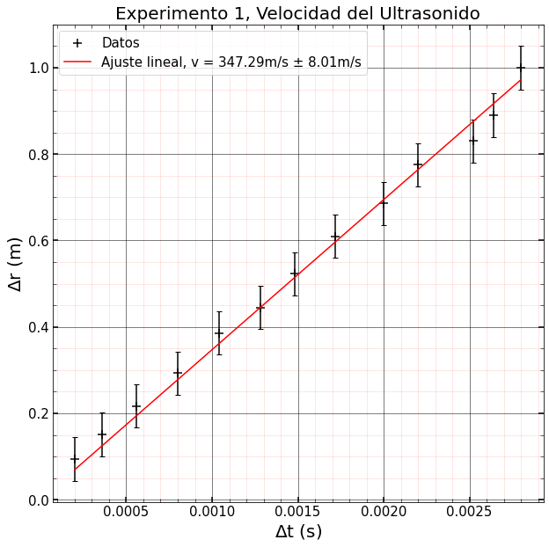Para el primer montaje experimental, se obtuvieron 13 datos relacionando la distancia entre la fuente del ultrasonido y el receptor, con el intervalo de tiempo Δt mostrado por el osciloscopio. Como se observa en la figura (numero de figura, grafico exp1), al hacer un gráfico que muestra cómo cambia la distancia con respecto al tiempo medido, notamos una fuerte correlación positivamente lineal entre los dos parámetros. Como estamos relacionando distancia con respecto al tiempo, podemos hacer un ajuste lineal de la forma Δr / Δt = v, donde v es la pendiente de la recta, en este caso la velocidad del ultrasonido.

Figura (numero de figura, grafico exp1): Este gráfico muestra la relación entre ambos parámetros medidos, Δr y Δt, junto con su ajuste lineal, a través de el cual se encontró que la velocidad del sonido era equivalente a v = 347.29 m/s ± 8.01 m/s.

A través de este análisis, se obtuvo que la velocidad del sonido es igual a v = 347.29 m/s con un error de ± 8.01 m/s, el cual está dado por la propagación de errores de medición asociados a los instrumentos utilizados, junto con la incertidumbre del ajuste lineal realizado para la pendiente de la recta. Comparado con el valor más aceptado de la velocidad del sonido a una temperatura de 20°C, 343 m/s, nuestra medición se aleja en un 1.25% ± 2.33% respecto de este valor. Los principales errores que aportan a la desviación de la estimación de la velocidad es, en primer lugar la poca precisión del instrumento con el que medimos las distancias, y las pequeñas desviaciones que se observan en la distribución de los datos en el gráfico con respecto a la línea del ajuste. Esto sumado a que las condiciones termodinámicas locales del aire del lugar donde se realizó el experimento sufren fluctuaciones, y no necesariamente van a cumplir con las condiciones a las que se miden los 343 m/s. Se sugiere realizar el experimento utilizando un instrumento que permita más precisión en la medición de distancias, y en un lugar donde se puedan controlar mejor las condiciones de temperatura del entorno.

Para el segundo montaje experimental, se tomaron 7 datos, con Θi variando entre 10° y 70°, con intervalos de 10°. Dado que los máximos no se observaban en ángulos Θr específicos, sino que en intervalos angulares, se registraron estos intervalos donde se observaban los máximos de amplitud en el osciloscopio. Estos datos se muestran en la Tabla (numero de tabla):

|  |  |
| --- | --- |
| Θi | ΔΘmax |
| 10° | 22° - 25° |
| 20° | 27° - 30° |
| 30° | 46° - 49° |
| 40° | 85 87 |
| 50° | 94 97 |
| 60° | 123 125 |
| 70° | 134 140 |

Con los datos obtenidos para ΔΘmax, podemos obtener que la incerteza angular promedio de la determinación de los máximos, tomando en cuenta los errores de medición de los ángulos es de 1.572° ± 0.672°. Al graficar los datos para observar el comportamiento de los máximos con respecto al ángulo de incidencia, como se ve en la figura (numero de figura, exp2), encontramos una relación que es positivamente lineal, con un coeficiente de correlación de Pearson de 0.987, y con una pendiente de m = 2.01 ± 0.01, que podemos interpretar como que los máximos de amplitud se encuentran cuando el ángulo de reflexión es el doble del ángulo de incidencia (algo así no se sofi si tu lo quieres explicar de otra manera).

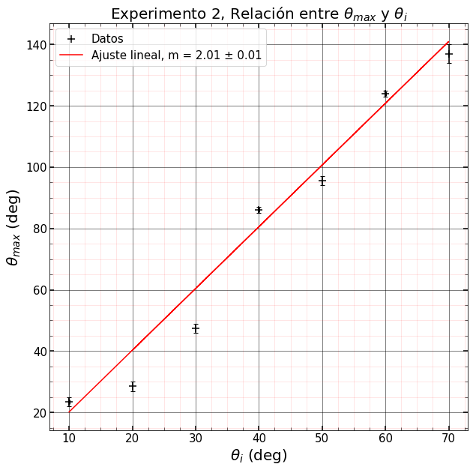

Figura (numero de figura, grafico exp2): Este gráfico muestra la relación entre ambos parámetros medidos, Θi y Θmax, junto con su ajuste lineal, el cual tiene una pendiente de m = 2.01 ± 0.01.

La principal fuente de error en este experimento es la incerteza angular de los máximos, la cual está dada por errores sistemáticos del experimento, en particular la pérdida de información debido a las condiciones del aire, a la propagación del sonido al ambiente y a la reflectividad del material con el que estamos trabajando. Para mejorar los resultados experimentales, se propone repetir el experimento tomando una mayor cantidad de datos, para disminuir la variación por errores aleatorios y para corroborar nuestras conclusiones sobre la relación líneal entre nuestros parámetros.

Para el tercer montaje experimental, se registraron 19 datos con ángulos de inicidencia variando entre 0° a 90°, en intervalos de 5°, junto con la amplitud en V que mostraba el osciloscopio para cada ángulo. El gráfico que relaciona ambos parámetros se observa en la figura (num figura, exp3). Observamos una clara correlación negativa entre ambos parámetros, lo que se debe, en primer lugar, a que el ángulo de incidencia influye en la intensidad de las ondas que recibe el receptor, y por otra parte a la pérdida de energía que sufren las ondas al reflejarse en los bordes de la red de difracción. Notamos también que el gráfico presenta puntos donde presenta máximos y mínimos locales, los cuales se deben a la interacción entre los frentes de onda y la red de difracción: la red de difracción genera interferencia constructiva y destructiva entre las propias ondas del ultrasonido y genera los máximos y mínimos de intensidad que observamos. El principal error en las mediciones está dado por el error en las mediciones angulares, además de las ondas que el receptor puede captar por fuera de la red de difracción. Se propone realizar el experimento tomando muchos más datos, o registrar los ángulos donde se encuentran los mínimos y máximos locales de intensidad, de forma de poder realizar un análisis cualitativo y poder determinar la longitud de onda en base al recorrido angular de la difracción, el ancho de las 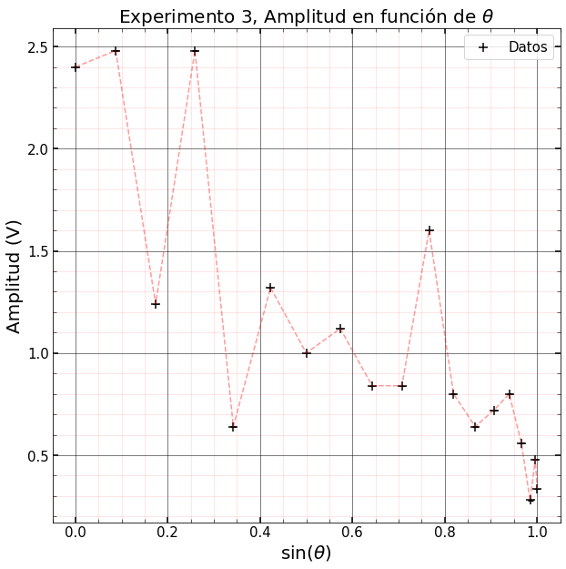rendijas y el número de máximos de intensidad.

Figura (num figura, exp 3): En este gráfico se muestra la relación entre la amplitud medida y el seno de los ángulos de incidencia. El coeficiente de correlación de Pearson para estos dos parámetros es de -0.789, lo que implica una correlación negativa entre ambos.